**СОДЕРЖАНИЕ**

ВВЕДЕНИЕ 2

1 АНАЛИЗ МАТЕРИАЛА ДЕТАЛИ 3

2 РАЗРАБОТКА ТЕХНОЛОГИЧЕСКОГО ПРОЦЕССА ТЕРМИЧЕСКОЙ ОБРАБОТКИ 5

2.1 Общая характеристика цементации 5

2.2 Характеристика газовой цементации 7

2.3 Термическая обработка стали после цементации и свойства цементованных деталей 8

2.3.1 Характеристика закалки 8

2.3.2 Характеристика низкого отпуска 10

2.4 Технологический процесс термической обработки зубьев вала-шестерни 12

СПИСОК ИСПОЛЬЗУЕМЫХ ИСТОЧНИКОВ 13

Изм.

Лист

№ докум.

Подпись

Дата

Лист

1

КПТКМДПЗ05Б

# ВВЕДЕНИЕ

Изм.

Лист

№ докум.

Подпись

Дата

Лист

2

КПТКМДПЗ05Б

Металловедением называется наука, устанавливающая связь между составом, структурой и свойствами металлов и сплавов и изучающая закономерности их изменения при тепловых, химических, механических, электромагнитных и радиоактивных воздействиях.

Все металлы и сплавы принято делить на две группы.

Железо и сплавы на его основе (сталь, чугун) называют черными металлами, а остальные металлы (Be, Mg, Al, Ti, V, Cr, Mn, Co, Ni, Cu, Zn, Zr, Nb, Mo, Ag, Sn, W, Au, Hg, Pb и др.) и их сплавы – цветными.

Современное машиностроение характеризуют непрерывно растущая энергонапряженность, а также тяжелые условия эксплуатации машин. Такие условия работы машин предъявляют к материалам особые требования. Для удовлетворения этих требований создано много сплавов на основе различных металлов.

В современной технике широко применяют стали, обеспечивающие высокую конструктивную прочность, и сплавы, которые остаются прочными при высоких температурах, вязкими при температурах, близких к абсолютному нулю, обладающие высокой коррозионной стойкостью в агрессивных средах или другими физико-химическими свойствами.

Число новых сплавов непрерывно растет.

В специальном машиностроении все шире применяют так называемые композиционные материалы, сплавы с памятью формы и т.д.

За последние годы достижения материаловедения обеспечили небывалый прогресс в разработке конструкционных и инструментальных материалов в различных областях техники. Исследования реальной структуры твердых тел показали принципиальную возможность получения сплавов с прочностью, приближающейся к теоретической, определяемой прочностью межатомных связей.

# 1 АНАЛИЗ МАТЕРИАЛА ДЕТАЛИ

Изм.

Лист

№ докум.

Подпись

Дата

Лист

3

КПТКМДПЗ05Б

В курсовой работе назначена марка материала для изготовления- сталь 15Х2НГТА.Это означает, что в стали содержится 0,15 % углерода,2% хрома,1% никеля,1 % марганца,1 % титана, сталь высококачественная, т.е. в ней содержится уменшенное количество примесей фосфора и серы.

Наличие хрома повышает прочность, коррозионную стойкость, прокаливаемость (при этом пластичность и вязкость падают).

В хромистых сталях в большей степени развивается промежуточное превращение и при закалке с охлаждением в масле, выполняемой после цементации, сердцевина изделия имеет бейнитное строение. Вследствие этого хромистые стали по сравнению с углеродистыми обладают более высокими прочностными свойствами при несколько меньшей пластичности в сердцевине

Никель находится только в твердом растворе и повышает коррозионные свойства сталей, а также прочность и вязкость.

Марганец и никель являются аустенизаторами, т.е. растворяясь в железе, расширяет область аустенита.

Метод упрочнения (термообработки): цементация (газовая).

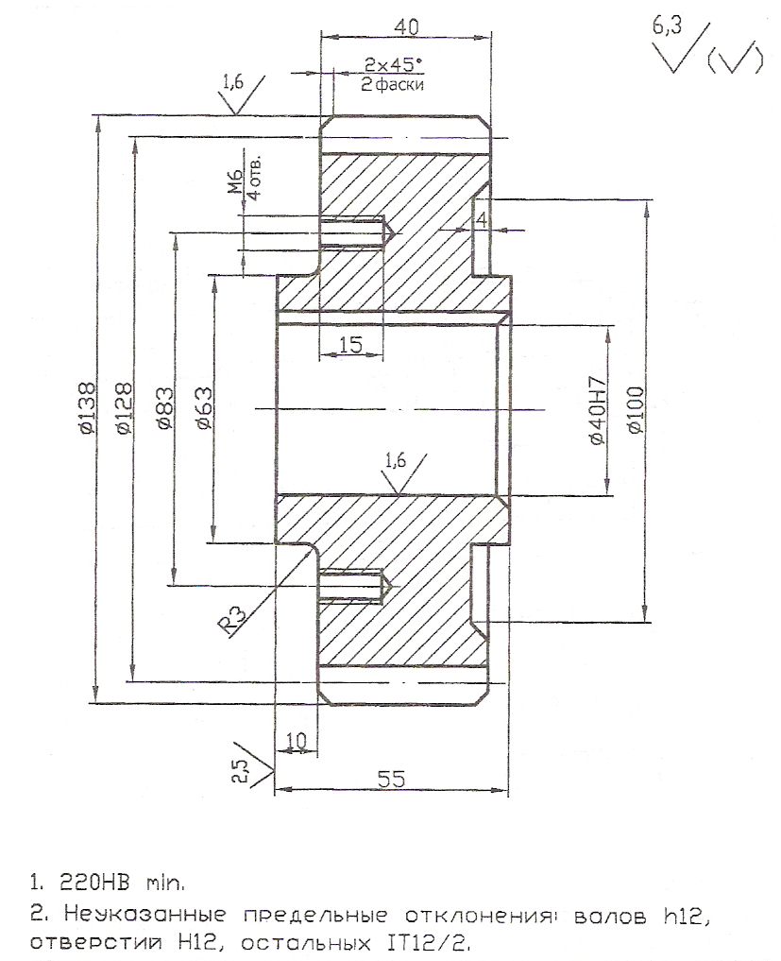

Изм.

Лист

№ докум.

Подпись

Дата

Лист

4

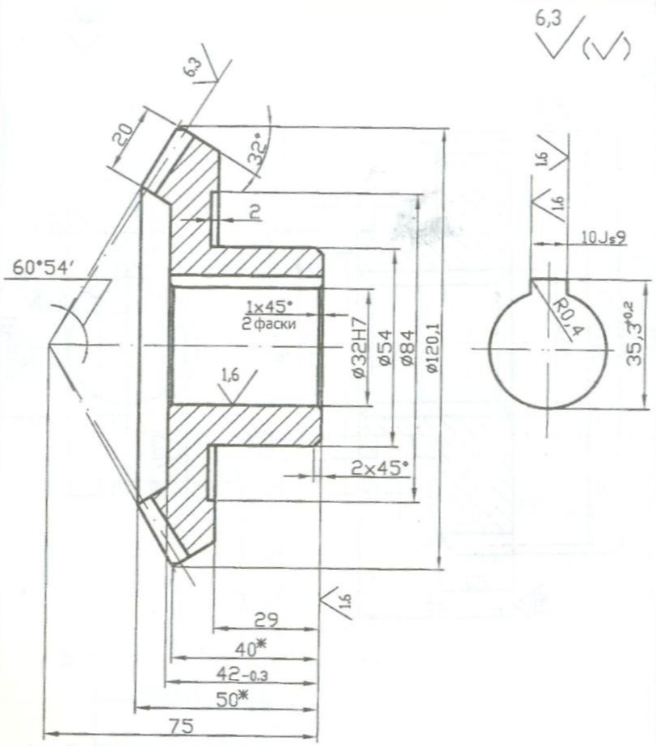

КПТКМДПЗ05Б

Разраб.

*Пурвиньш К.Я.*

Провер.

Корзунин Ю.К.

Колесо зубчатое

Лит.

Листов

14

*СибАДИ 11АТ*

Масса

Масштаб

1 : 1

# 2 РАЗРАБОТКА ТЕХНОЛОГИЧЕСКОГО ПРОЦЕССА ТЕРМИЧЕСКОЙ ОБРАБОТКИ

Изм.

Лист

№ докум.

Подпись

Дата

Лист

5

КПТКМДПЗ05Б

В качестве способа термической обработки зубьев принимаем газовую цементацию с последующей закалкой и низким отпуском.

## 2.1 Общая характеристика цементации

Цементацией называется процесс насыщения поверхностного слоя стали углеродом. Различают два основных вида цементации: твердыми углеродосодержащими смесями (карбюризаторами) и газовую. Целью цементации является получение твердой и износостойкой поверхности, что достигается обогащением поверхностного слоя углеродом до концентрации 0,8÷1,2% и последующей закалкой с низким отпуском. Цементация и последующая термическая обработка одновременно повышают и предел выносливости.

Для цементации обычно используют низкоуглеродистые стали 0,1÷0,18% С. Для крупногабаритных деталей применяют стали с более высоким содержанием углерода (0,2÷0,3%). Выбор таких сталей необходим для того, чтобы сердцевина изделия, не насыщающаяся углеродом при цементации, сохраняла высокую вязкость после закалки.

Для цементации детали поступают после механической обработки нередко с припуском на шлифование 0,05÷0,10 мм. Во многих случаях цементации подвергается только часть детали; тогда участки, не подлежащие упрочнению, защищают тонким слоем меди (0,02÷0,04 мм), которую наносят электролитическим способом или изолируют специальными обмазками, состоящими из смеси огнеупорной глины, песка и асбеста, замешанных на жидком стекле, и др.

Цементацию проводят при температурах 920÷950°С, когда устойчив аустенит, растворяющий в больших количествах углерод. При цементации стали атомы углерода диффундируют в решетку γ-железа. По достижении предела насыщения аустенита углеродом, определяемого линией SE на диаграмме Fe-Fe3C, на поверхности может образоваться сплошной слой цементита.

В реальных условиях цементации образование на поверхности слоя цементита наблюдается крайне редко. Обычно при температуре цементации 920÷950°С диффузионный слой состоит только из аустенита, а после медленного охлаждения – из продуктов его распада – феррита и цементита.

Изм.

Лист

№ докум.

Подпись

Дата

Лист

6

КПТКМДПЗ05Б

Цементированный слой имеет переменную концентрацию углерода по глубине, убывающей от поверхности к сердцевине детали. В связи с этим после медленного охлаждения в структуре цементованного слоя можно различить (от поверхности к сердцевине) три зоны: заэвтектоидную, состоящую из перлита и вторичного цементита и образующую сетку по бывшему зерну аустенита; эвтектоидную, состоящую из одного пластинчатого перлита, и доэвтектоидную зону, состоящую из перлита и феррита. Количество феррита в этой зоне непрерывно возрастает по мере приближения к сердцевине.

За техническую (эффективную) толщину цементованного слоя обычно принимают сумму заэвтектоидной, эвтектоидной и половины переходной (доэвтектоидной) зон или глубину до твердости HRC50 или HV500÷600 после закалки.

Опыт показывает, что толщина цементованного слоя для деталей, изготовляемых из стали с ≤ 0,17% С, составляет 15% от наименьшей толщины или диаметра цементуемого сечения. При содержании в стали > 0,17% С толщину слоя уменьшают до 5÷9%, а для изделий, работающих на износ, не испытывающих больших удельных нагрузок, до 3÷4% от наименьшей толщины или диаметра цементуемого сечения. Чаще всего толщина слоя 0,5÷2,0 мм.

Концентрация углерода в поверхностном слое должна составлять 0,8÷1,0%. Для получения максимального сопротивления контактной усталости содержание углерода может быть повышено до 1,1÷1,2%. Более высокая концентрация углерода вызывает ухудшение механических свойств цементуемого изделия.

## 2.2 Характеристика газовой цементации

Изм.

Лист

№ докум.

Подпись

Дата

Лист

7

КПТКМДПЗ05Б

Под цементацией принято понимать процесс высокотемпературного насыщения поверхностного слоя стали углеродом. Так как углерод в α-фазе практически нерастворим, то процесс цементации осуществляется в интервале температур 930–950 °С — т. е. выше α → γ-превращения. Структура поверхностного слоя цементованного изделия представляет собой структуру заэвтектоидной стали (перлит и цементит вторичный), поэтому для придания стали окончательных — эксплуатационных — свойств после процесса цементации необходимо выполнить режим термической обработки, состоящий в закалке и низком отпуске; температурно-временные параметры режима термической обработки назначаются в зависимости от химического состава стали, ответственности, назначения и геометрических размеров цементованного изделия. Обычно применяется закалка с температуры цементации непосредственно после завершения процесса химико-термической обработки или после подстуживания до 800–850 °С и повторного нагрева выше точки АС3 центральной (нецементованной) части изделия. После закалки следует отпуск при температурах 160–180 °С.

Цементация как процесс химико-термической обработки, в основном, применяется для низкоуглеродистых сталей типа Ст2, СтЗ, 08, 10, 15, 20, 15Х, 20Х, 20ХНМ, 18ХГТ, 25ХГТ, 25ХГМ, 15ХГНТА, 12ХНЗА, 12Х2Н4А, 18Х2Н4ВА и др., однако в ряде случаев может быть использована при обработке шарикоподшипников — стали ШХ15, 7Х3 и коррозионностойких сталей типа 10Х13, 20Х13 и т. д. Стали, рекомендуемые для цементации, должны обладать хорошей прокаливаемостью и закаливаемостью цементованного слоя, которые должны обеспечить требуемый уровень прочности, износостойкости и твердости. Прокаливаемость сердцевины должна регулироваться в весьма узком диапазоне твердостей, который составляет 30–43 HRCЭ. Учитывая длительность процесса цементации и высокую температуру процесса, рекомендуется при этом виде химико-термической обработки использовать наследственно мелкозернистые стали, размер зерна которых не должен превышать 6–8 баллов. В противном случае в ходе цементации отмечается значительный рост зерна сердцевины изделия, что приводит к снижению его эксплуатационных свойств.

Цементация производится в углероднасыщенных твердых, жидких или газообразных средах, называемых карбюризаторами, основные составы которых приведены в табл. 1, а в табл. 2 и 3 даны рекомендации по режимам термической обработки цементованных изделий.

При твердофазной цементации процесс ведут следующим образом. Цементуемые детали упаковываются в цементационные ящики таким образом, чтобы их объем, в зависимости от сложности конструкции детали, занимал от 15 до 30 % объема цементационного ящика. Ящики загружают в печь, нагретую до температур от 600–700 °С и нагревают до температуры цементации — 930–950 °С. По окончании процесса цементации ящики вынимаются из печи — охлаждение деталей ведется внутри цементационных ящиков на воздухе. К числу недостатков цементации в твердых карбюризаторах относятся: невозможность регулирования степени насыщения и невозможность проведения закалки непосредственно после цементации, дополнительный непродуктивный расход энергии на прогрев цементационных ящиков и т. п. Однако простота метода, возможность проводить процесс на стандартном печном оборудовании без установки дополнительных устройств делают этот метод весьма распространенным в условиях мелкосерийного производства в ремонтных цехах и на участках крупных предприятий.

## 2.3 Термическая обработка стали после цементации и свойства цементованных деталей

Окончательные свойства цементованных изделий достигаются в результате термической обработки, выполняемой после цементации. Этой обработкой можно исправить структуру и измельчить зерно сердцевины и цементованного слоя, неизбежно увеличивающихся во время длительной выдержки при высокой температуре цементации, получить высокую твердость в цементованном слое и хорошие механические свойства сердцевины; устранить карбидную сетку в цементованном слое, которая может возникнуть при насыщении его углеродом до заэвтектоидной концентрации.

## 2.3.1 Характеристика закалки

Изм.

Лист

№ докум.

Подпись

Дата

Лист

8

КПТКМДПЗ05Б

Закалка заключается в нагреве стали на 30÷50°С выше *Ас3* для доэвтектоидных сталей или *Ас1* для заэвтектоидных сталей, выдержке для завершения фазовых превращений и последующем охлаждении со скоростью выше критической. Для углеродистых сталей это охлаждение проводят чаще в воде, а для легированных – в масле или в других средах. Закалка не является окончательной операцией термической обработки. Чтобы уменьшить хрупкость и напряжения, вызванные закалкой, и получить требуемые механические свойства, сталь после закалки обязательно подвергают отпуску.

Инструментальную сталь в основном подвергают закалке и отпуску для повышения твердости, износостойкости и прочности, а конструкционную сталь – для повышения прочности, твердости, получения достаточно высокой пластичности и вязкости; для ряда деталей также и высокой износостойкости.

В большинстве случаев после цементации применяют закалку выше точки *Ас1* (сердцевины) при 820÷850°С.

После газовой цементации применяют закалку без повторного нагрева, а непосредственно из цементационной печи после подстуживания изделий до 840÷860°С. Такая обработка не исправляет структуры цементованного слоя и сердцевины. Поэтому непосредственную закалку применяют только в случае, когда изделия изготовлены из наследственно мелкозернистой стали. Для уменьшения деформации цементованных изделий выполняют также ступенчатую закалку в горячем масле 160÷180°С.

Иногда термическая обработка состоит из двойной закалки и отпуска. Первую закалку (или нормализацию) с нагревом до 880÷900°С назначают для исправления структуры сердцевины. Кроме того, при нагреве в поверхностном слое в аустените растворяется цементитная сетка, которая при быстром охлаждении вновь не образуется. Вторую закалку проводят с нагревом до 760÷780°С для устранения перегрева цементованного слоя и придания ему высокой твердости. Недостаток такой термической обработки заключается в сложности технологического процесса, повышенном короблении, возникающем в изделиях сложной формы, и возможности окисления и обезуглероживания.

Изм.

Лист

№ докум.

Подпись

Дата

Лист

9

КПТКМДПЗ05Б

В результате термической обработки поверхностный слой приобретает структуру мартенсита или мартенсита с небольшим количеством избыточных карбидов в виде глобулей.

## 2.3.2 Характеристика низкого отпуска

Отпуск заключается в нагреве закаленной стали до температуры ниже *Ас1*, выдержке при заданной температуре и последующем охлаждении с определенной скоростью. Отпуск является окончательной операцией термической обработки, в результате которого сталь получает требуемые механические свойства. Кроме того, отпуск полностью или частично устраняет внутренние напряжения, возникающие при закалке. Эти напряжения снимаются тем полнее, чем выше температура отпуска.

Наиболее интенсивно напряжения снижаются в результате выдержки при 550°С в течение 15÷30 мин. После выдержки в течение 1,5 ч напряжения снижаются до минимальной величины, которая может быть достигнута отпуском при данной температуре.

Скорость охлаждения после отпуска также оказывает большое влияние на величину остаточных напряжений. Чем медленнее охлаждение, тем меньше остаточные напряжения. Быстрое охлаждение в воде от 600°С создает новые тепловые напряжения. Охлаждение после отпуска на воздухе дает напряжения на поверхности в 7 раз меньше, а охлаждение в масле в 2,5 раза меньше по сравнению с напряжениями при охлаждении в воде. По этой причине изделия сложной формы во избежание их коробления после отпуска при высоких температурах следует охлаждать медленно, а изделия из легированных сталей, склонных к обратимой отпускной хрупкости, после отпуска при 500÷650°С во всех случаях следует охлаждать быстро.

Низкий отпуск проводят с нагревом до 250°С. При этом снижаются внутренние напряжения, мартенсит закалки переводится в отпущенный мартенсит, повышается прочность и немного улучшается вязкость, без заметного снижения твердости. Закаленная сталь (0,5÷1,3% С) после низкого отпуска сохраняет твердость в пределах HRC58÷63, а следовательно, высокую износостойкость. Однако такое изделие (если оно не имеет вязкой сердцевины) не выдерживает значительных динамических нагрузок.

Изм.

Лист

№ докум.

Подпись

Дата

Лист

10

КПТКМДПЗ05Б

Низкому отпуску подвергают поэтому режущий и измерительный инструмент из углеродистых и низколегированных сталей, а также детали, претерпевшие поверхностную закалку, цементацию, цианирование или нитроцементацию. Продолжительность отпуска обычно 1÷2,5 ч, а для изделий больших сечений и измерительных инструментов назначают более длительный отпуск.

Низкий отпуск при 160÷180°С является заключительной операцией термической обработки цементованных изделий, переводящей мартенсит закалки в поверхностном слое в отпущенный мартенсит и снимающей напряжения.

Твердость поверхностного слоя для углеродистой стали составляет HRC60÷64; а для легированной HRC58÷61; снижение твердости объясняется образованием повышенного количества остаточного аустенита.

Структура сердцевины обусловлена составом обрабатываемой стали и принятым режимом закалки. Сердцевина деталей из углеродистой стали состоит из феррита и перлита (сорбита), а из легированных сталей – из бейнита или низкоуглеродистого мартенсита при закалке с температуры выше *Ас3*. низкоуглеродистый мартенсит обеспечивает повышенную прочность и достаточную вязкость сердцевины. Сохранение обособленных участков или сетки феррита нежелательно, так как это сопровождается значительным снижением предела выносливости, пластичности и вязкости цементованного изделия. Твердость сердцевины обычно составляет HRC30÷40.

Цементация с последующей термической обработкой повышает предел выносливости стальных изделий и резко понижает чувствительность к концентраторам напряжений при условии непрерывной протяженности упрочненного слоя по всей поверхности детали. Дополнительно предел выносливости цементованных изделий может быть повышен дробеструйным наклепом.

Изм.

Лист

№ докум.

Подпись

Дата

Лист

11

КПТКМДПЗ05Б

## 2.4 Технологический процесс термической обработки зубьев

Перед началом термической обработки участки, не подлежащие упрочнению, изолируем специальной обмазкой, состоящей из смеси огнеупорной глины, песка и асбеста, замешанных на жидком стекле.

Цементацию проводим в твердом карбюризаторе с использованием печи Ц — 105А или СШЦ. Изделия, подвергаемые цементации в твердом карбюризаторе, помещают в огнеупорный ящик и засыпают цементационной смесью, состоящей из активированного угля и углекислой соли (К2СО3, Na2CO3 или ВаСОз). Ящик ставят в печь и выдерживают при 900... ...950 °С в течение 5...G ч. При этом углекислая соль диссоциирует с выделением СО который реагирует с раскаленным углем и образует оксид углерода (L+CO = CO). При соприкосновении с поверхностью стали оксид углерода разлагается (2СО-)-СО2+С) и углерод в атомарно-активном состоянии диффундирует в кристаллическую решетку y:Fe, образуя твердый раствор (аустенит). При дальнейшей выдержке в печи изделие науглероживается на некоторую глубину (1...2 мм).

После цементации изделия подвергают закалке на мартенсит с последующим низким отпуском. При такой закалке сердцевина цементированных изделий будет мягкой и вязкой, а поверхностный слой — твердым и прочным (твердость по Бринеллю повышается до 660...650 единиц).

Затем производим проверку твердости методом Роквелла по шкале С. Она должна быть равна HRC60÷65.

Изм.

Лист

№ докум.

Подпись

Дата

Лист

12

КПТКМДПЗ05Б

# 

# СПИСОК ИСПОЛЬЗУЕМЫХ ИСТОЧНИКОВ

Изм.

Лист

№ докум.

Подпись

Дата

Лист

14

КПТКМДПЗ05Б

1. *Коротаев Д.Н., Мишуров А.Ф., Шутова Е.Ю. Технологический процесс термической обработки деталей машин: Методические указания к курсовой работе по дисциплине «Материаловедение и ТКМ». – Омск: СибАДИ, 2002.*
2. *Коротаев Д.Н., Мишуров А.Ф., Шутова Е.Ю. Альбом рабочих эскизов к курсовой работе по дисциплине «Материаловедение и ТКМ». – Омск: СибАДИ, 2002.*
3. *Лахтин Ю.М. Металловедение и термическая обработка металлов. – 2-е изд., перераб. и доп. – М.: Металлургия, 1979.*
4. *Лахтин Ю.М., Леонтьева В.П. Материаловедение: Учебник для высших учебных заведений. – 3-е изд., перераб. и доп. – М.: Машиностроение, 1990.*
5. *«Материаловедение» Москва «Машиностроение»,1986г*

*Арзамасов Б.Н.*